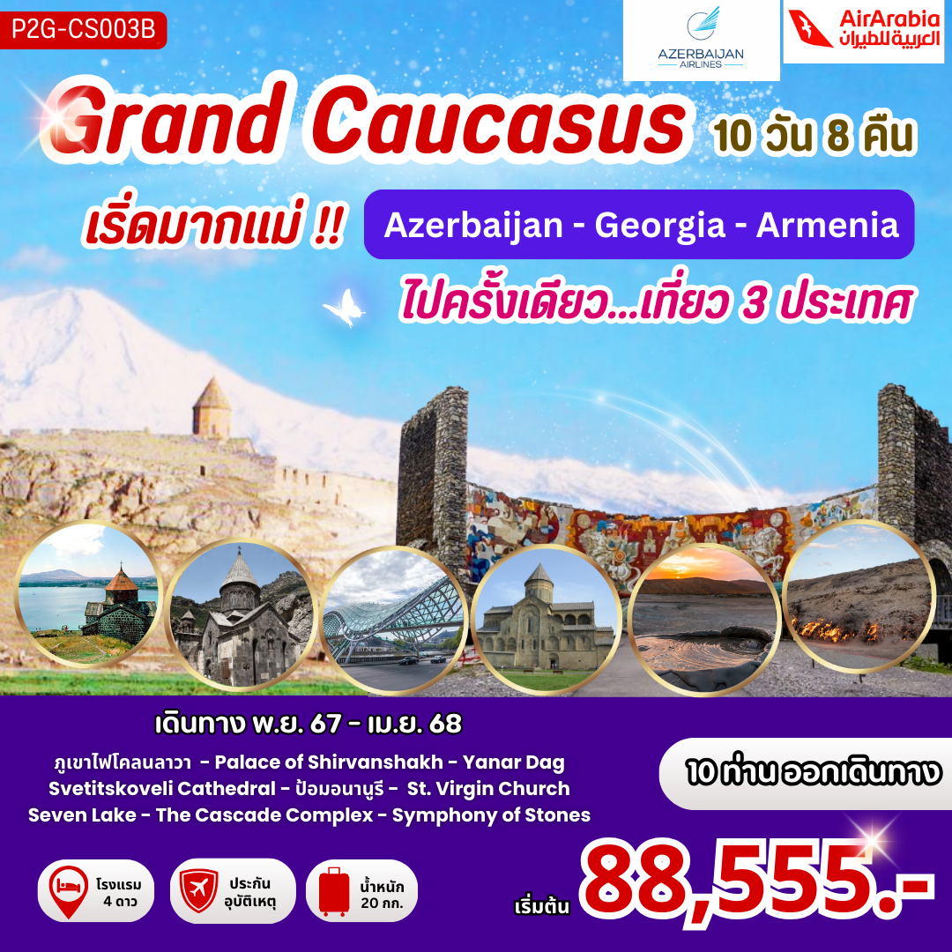

Amazing Grand Caucasus
มหัศจรรย์แห่งเทือกเขาคอเคซัส
อาเซอร์ไบจาน - จอร์เจีย – อาร์เมเนีย 10 วัน 8 คืน

ท่องเที่ยวดินแดนแห่งเทือกเขาคอเคซัส หนึ่งในเส้นทางสายไหม (On The Silk Road)
ที่น่าศึกษาและเต็มไปด้วยศิลปะวัฒนธรรม อารยธรรม และสถาปัตยกรรมเก่าแก่กว่าพันปี

เที่ยวจบครบทุกไฮไลท์จริง ๆ นะ

อาเซอร์ไบจาน บากู, Baku View Point, โกบุสถาน, ภูเขาไฟโคลนลาวา
พิพิธภัณฑ์กลางแจ้ง, Baku Boulevard, หอเปลวไฟ
Palace of Shirvanshakh, Yanar Dag, วิหารแห่งไฟ

จอร์เจีย ทบิลิซี่, โบสถ์ตรีนิตี้, St. Virgin Church, โรงอาบน้ำแร่,
น้ำตกเลกทากิวี, Meidan Bazaar, วิหารจวารี, ป้อมอนานูรี, โบสถ์เกอร์เกตี้
Russian Georgian Friendship Monument, กูดาอูรี่, มิทสเคต้า, วิหารสเวทติสโคเวลี
จุดชมวิวเขื่อนจินวารี, The Chronicle of Georgia, โบสถ์ตรีนิตี้, ย่านเมืองเก่า

อาร์เมเนีย เยเรวาน, ดิลิจาน, ทะเลสาบเซวาน, Sevanavank Monastery
Republic Square, Mother of Armenia Monument, The Cascade Complex, ตลาดกุม
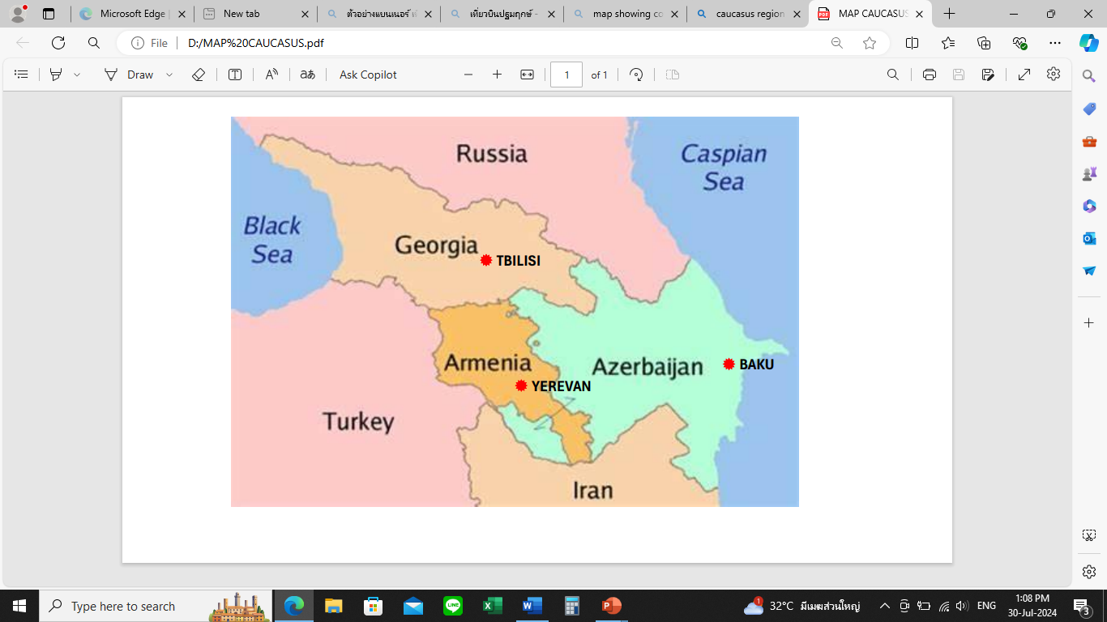
วิหารเก็กฮาร์ด, วิหารการ์นิ, Symphony of Stones, Khor Virap Monastery



เดินทางโดย
G9 822 | Bangkok สนามบินสุวรรณภูมิ ---- Sharjah สนามบินซาร์จาห์ | 08.10 – 12.10 น. | 7 ชม.
G9 300 | Sharjah สนามบินซาร์จาห์ ---- Baku สนามบินบากู | 13.00 – 16.00 น. | 1 ชม.
J2 8223 | Baku สนามบินบากู ---- Tbilisi สนามบินทบิลิซี่ | 15.40 – 16.50 น. | 1.10 ชม.
G9 245 | Yerevan สนามบินเยเรวาน ---- Sharjah สนามบินซาร์จาห์ | 12.20 – 15.15 น. | 2.55 ชม.
G9 821 | Sharjah สนามบินซาร์จาห์ ---- Bangkok สนามบินสุวรรณภูมิ | 22.20 – 07.20+1 น. | 6 ชม.

ตารางการเดินทาง
วันที่ | กำหนดการเดินทาง | พักโรงแรม | อาหาร
 |  |  | เช้า | เที่ยง | เย็น
1 | กรุงเทพฯ สนามบินสุวรรณภูมิ – เมืองซาร์จาห์  เมืองบากู – จุดชมวิว Baku View Point  (สาธารณรัฐอาเซอร์ไบจาน) | Ganjali Plaza Hotel  หรือเทียบเท่า
2 | เมืองบากู – เมืองโกบุสถาน – ภูเขาไฟโคลนลาวา  พิพิธภัณฑ์กลางแจ้ง – อาคารที่ทำการรัฐบาล  Baku Boulevard – หอเปลวไฟ – Palace of  Shirvanshakh – Maiden Tower  คาราวานซาราย Nizami Street | Ganjali Plaza Hotel  หรือเทียบเท่า
3 | เมืองบากู – แหลมแอบเชรอน – Yanar Dag – วิหาร  แห่งไฟ – เมืองทบิลิซี่ – เมืองกอรี่ (สาธารณรัฐจอร์เจีย) | Gori Inn Hotel  หรือเทียบเท่า
4 | เมืองกอรี่ – บ้านเกิดของสตาลิน – เมืองถ้ำอุพลิสต์  ซิเค่ – เมืองมิทสเคต้า – วิหารสเวทติสโคเวลี – เขื่อนจินวารี – เมืองกูดาอูรี่ | Gudauri Inn Hotel  หรือเทียบเท่า
5 | เมืองกูดาอูรี่ – โบสถ์เกอร์เกตี้ – อนุสรณ์สถานมิตรภาพแห่งรัสเซีย-จอร์เจีย – ป้อมอนานูรี – วิหาร จวารี – The Chronicle of Georgia – โบสถ์ตรีนิตี้ | Iveria Inn Hotel  หรือเทียบเท่า
6 | เมือง เมืองทบิลิซี่ – สะพานแห่งสันติภาพ – นั่งกระเช้าขึ้นสู่  ป้อมปราการนาริกาลา – St. Virgin Church  โรงอาบน้ำแร่ – น้ำตกเลกทากิวี – เมืองดิลิจาน (สาธารณรัฐอาร์เมเนีย) | Best Western Hotel  หรือเทียบเท่า
7 | เมืองดิลิจาน – เมืองเซวาน – Seven Lake – อาราม  เซวานาแวงค์ – เมืองเยเรวาน – Victory Park  รูปปั้น Mother of Armenia Monument  The Cascade Complex – Republic Square  ตลาดกุม | Ani Central Inn Hotel  หรือเทียบเท่า
8 | เมืองเยราวาน –วิหารเก็กฮาร์ด – วิหารการ์นิ Symphony of Stones – คอร์ วิราพ – อาราม  คอร์ วิราพ – เมืองเยเรวาน | Ani Central Inn Hotel  หรือเทียบเท่า
9 | เมืองเยราวาน – เมืองซาร์จาห์ – กรุงเทพฯ สนามบินสุวรรณภูมิ
10 | กรุงเทพฯ สนามบินสุวรรณภูมิ | – |  | – | –
อัตราค่าบริการ Grand Caucasus อาเซอร์ไบจัน-จอร์เจีย-อาร์เมเนีย 10 วัน 8 คืน P2G-CS003B
วันเดินทาง | ราคา / ท่าน  (พักห้องละ 2-3 ท่าน) | พักเดี่ยวจ่ายเพิ่ม
02 – 11 พฤศจิกายน 2567 | 88,555.- | 9,900.-
05 –14 ธันวาคม 2567 | 89,555.-
29 ธ.ค .– 07 ม.ค. 2568 (ปีใหม่) | 92,555.- | 12,900.-
29 ม.ค. – 07 ก.พ. 2568 | 88,555.- | 9,900.-
22 – 28 กุมภาพันธ์ 2568 | 88,555.-
22 มี.ค. – 03 เม.ย. 2568 | 88,555.-
12 – 21 เมษายน 2568 (สงกรานต์) | 92,555.- | 12,900.-

ตารางการเดินทาง
วันแรก กรุงเทพฯ สนามบินสุวรรณภูมิ – เมืองซาร์จาห์ – เมืองบากู – จุดชมวิว Baku View Point
(สาธารณรัฐอาเซอร์ไบจาน)

05.00 น. คณะพร้อมกัน ณ สนามบินสุวรรณภูมิ อาคารผู้โดยสารขาออก ชั้น 4 ประตูที่ 5 เคาน์เตอร์สายการบิน Air Arabia เจ้าหน้าที่ของบริษัทฯ คอยต้อนรับและอำนวยความสะดวกในการเช็คอิน
08.10 น. ออกเดินทางสู่ สนามบินซาร์จาห์ สหรัฐอาหรับอามิเรตส์ โดยสายการบิน Air Arabia เที่ยวบินที่ G9 822
(บริการอาหารและเครื่องดื่มบนเครื่องบิน) (ใช้เวลาบิน 7 ชม.)
12.10 น. เดินทางถึง สนามบินซาร์จาห์ (Sharjah International Airport) แวะเปลี่ยนเที่ยวบิน
13.00 น. ออกเดินทางสู่ สนามบินเฮย์ดาร์ อาลิเยฟ โดยสายการบิน Air Arabia เที่ยวบินที่ G9 300
(บริการอาหารและเครื่องดื่มบนเครื่องบิน) (ใช้เวลาบิน 1 ชม.)
16.00 น. เดินทางถึง สนามบินเฮย์ดาร์ อาลิเยฟ (Heydar Aliyev International Airport) หลังผ่านพิธีการตรวจคนเข้าเมืองและผ่านด่านศุลกากรแล้ว (เวลาที่อาเซอร์ไบจาน ช้ากว่าไทย 3 ชั่วโมง) นำท่านเข้าสู่ เมือง บากู (Baku) นครแห่งไฟ เป็นเมืองหลวงและเมืองใหญ่ที่สุดของประเทศอาเซอร์ไบจาน ตั้งอยู่ชายฝั่งทางใต้ของคาบสมุทรเล็ก ๆ ที่ยื่นออกไปในทะเลแคสเปียน คือ แหลมอับชิรอน (Abseron Peninsula) ประกอบด้วยพื้นที่ 3 ส่วน คือ ย่านเมืองเก่า ย่านตัวเมืองปัจจุบัน และย่านตัวเมืองที่สร้างขึ้นในสมัยโซเวียต และเป็นประเทศที่ตั้งอยู่ในภูมิภาคคอเคซัสใต้ ณ ทางแยกระหว่างยุโรปตะวันออกและเอเชียตะวันตก.. นำท่านสู่ จุดชมวิว Baku View Point ริมทะเลแคสเปียนตัดกับเส้นขอบฟ้าของเมือง เหมาะกับการเดินเล่นรับลม ชมทัศนียภาพอันงดงามของตึกระฟ้ากับวิวพาโนราม่าสุดสายตา ในยามค่ำคืนจะมีการเปิดไฟที่ประดับอาคารให้สว่างไสว เช่นเดียวกับ หอเปลวไฟ (Frame Tower) ที่มีแสงไฟคล้ายเปลวไฟที่ลุกโชติช่วง..
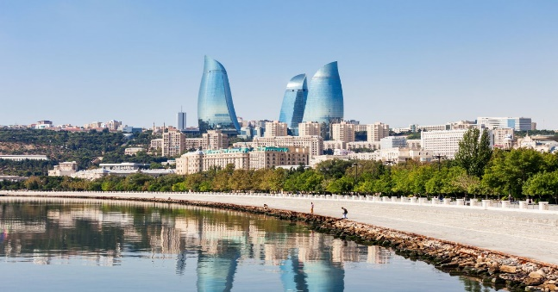
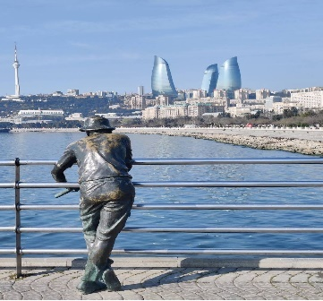
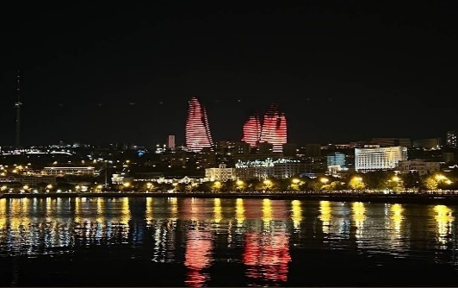

ค่ำ บริการอาหารค่ำ ณ ห้องอาหาร
นำท่านเดินทางเข้าสู่ที่พัก Ganjali Plaza Hotel หรือเทียบเท่า
วันที่สอง เมืองบากู – เมืองโกบุสถาน – ภูเขาไฟโคลนลาวา – พิพิธภัณฑ์กลางแจ้ง – อาคารที่ทำการรัฐบาล
Baku Boulevard – หอเปลวไฟ – Palace of Shirvanshakh – Maiden Tower – คาราวานซาราย Nizami Street

เช้า บริการอาหารเช้า ณ ห้องอาหารของโรงแรม
นำท่านเดินทางสู่ เมืองโกบุสถาน (Gobustan) (ระยะทาง 66 กม. / 55 นาที) ตั้งอยู่ทางตะวันตกเฉียงใต้ของเมืองบากู ชม ภูเขาไฟโคลนลาวา (Mud Volcanoes) ที่มีรูปร่างเหมือนภูเขาไฟที่มีโคลนสีดำพวยพุ่งขึ้นมาตลอดเวลาตามธรรมชาติ ที่มีความสูงประมาณ 2-3 เมตร ซึ่งเกิดจากการปล่อยก๊าซธรรมชาติที่ดันตะกอนโคลนใต้ดินขึ้นสู่พื้นดินเป็นรูปกรวยหรือโดมที่สวยงาม และถูกบันทึกลงในกินเนสเวิลด์ (Guinness World Record) เมื่อ 5 ก.ย. ค.ศ. 2004 นอกจากนี้ยังมีภาพหินแกะสลักโบราณบนโขดหินของมนุษย์ที่งดงาม (Rock Petroglyphs) ให้ท่านชมความสวยงามของหินภูเขาที่มีการแกะสลักภาพที่เป็นรูปต่างๆ ณ พิพิธภัณฑ์กลางแจ้ง (Rock Art Cultural Landscape) ซึ่งเป็นภาพเขียนสมัยโบราณที่เขียนบนหินทราย ซึ่งได้รับการขึ้นทะเบียนเป็นมรดกโลกในปี ค.ศ. 2007 เช่น ภาพการล่าสัตว์ รูปคนเต้นรำ เรือที่มีคนพายติดอาวุธ นักรบที่มีหอกอยู่ในมือ คาราวานอูฐ รูปภาพของดวงอาทิตย์และดวงดาว แสดงให้เห็นถึงวิถีชีวิตของคนสมัยก่อน เฉลี่ยย้อนหลังไปถึง 5,000-20,000 ปีก่อนคริสตกาล โดยมีทะเลสาบแคสเปียนเป็นฉากหลัง
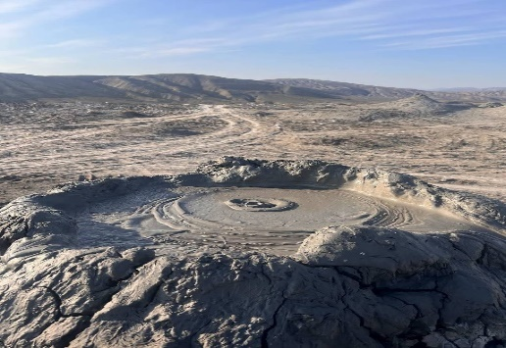
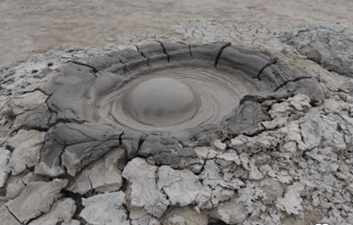
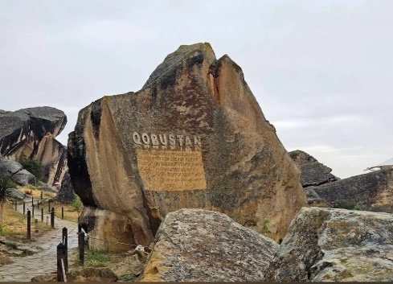

เที่ยง บริการอาหารกลางวัน ณ ห้องอาหาร
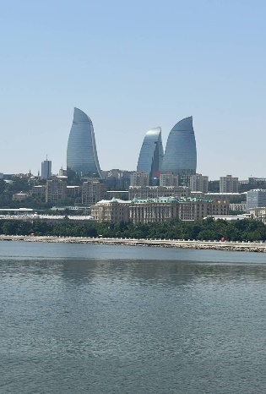
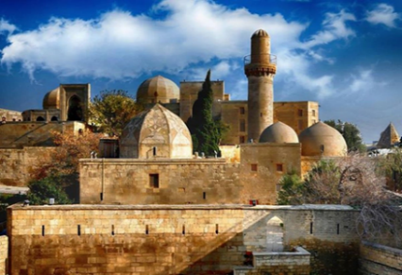
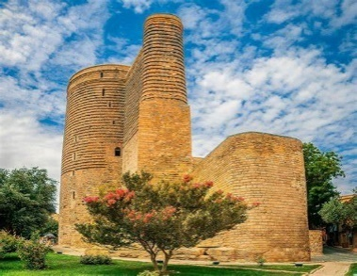
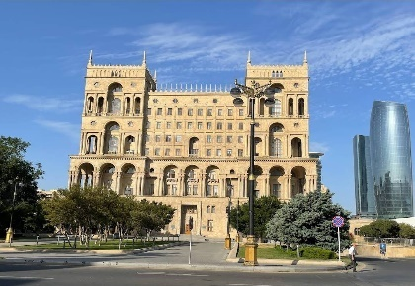
บ่าย นำท่านชม อาคารที่ทำการรัฐบาล เป็นอาคารที่สวยสง่างามขนาดใหญ่และเก่าแก่ ตั้งอยู่ใจกลางเมืองบากู ใช้เวลาในการก่อสร้างถึง 28 ปี โดยก่อสร้างในปี พ.ศ.2467 และเสร็จในปี พ.ศ. 2495 จากนั้นนำท่านเข้าสู่ย่าน Baku Boulevard ซึ่งเป็นสวนสาธารณะที่สวยงาม มีทางเดินริมทะเลและท่าเรือที่ยื่นไปในทะเล อากาศเย็นสบาย จากจุดนี้เราสามารถมองเห็น หอเปลวไฟ (Frame Tower) สัญลักษณ์แห่งเมืองบากู ที่ตั้งโดดเด่นอยู่ห่างออกไป และหลังพระอาทิตย์ตกดินจะมีการเปิดไฟที่ประดับประดาอยู่ตามตึก อาคาร ต่าง ๆ อย่างสวยงาม…จากนั้นเข้าสู่ ย่านเมืองเก่าบากู (Icheri Sheher) ตั้งอยู่ใจกลางเมือง เป็นเมืองที่ถูกสร้างขึ้นโดยมีกำแพงป้อมล้อมรอบและรอบกำแพงจะมีการสร้างเป็นป้อมหอคอยซึ่งมีทั้งหมด 25 แห่งและมีประตูทางเข้า-ออกถึง 5 แห่ง ถือเป็นอนุสรณ์สถานทางสถาปัตยกรรมทางประวัติศาสตร์ อีกทั้งได้รับการขึ้นทะเบียนเป็นมรดกโลกโดยยูเนสโกในปีค.ศ. 1977...

นำท่านเข้าชม พระราชวังแห่งราชวงศ์เชอร์วาน (Palace of Shirvanshakh) ที่ประทับของกษัตริย์แห่งราชวงศ์ชีวานผู้ซึ่งครองราชย์มาอย่างยาวนานในช่วงศตวรรษที่ 14-17 ปัจจุบันเป็นพิพิธภัณฑ์ ประวัติศาสตร์ของบากู อีกทั้งภายในยังมีหลุมฝังศพของ Seyyid Yahya Bakuvi... และแวะถ่ายรูปกับ หอคอยไมเด้น (Maiden Tower) หอคอยซึ่งถือว่าเป็นส่วนที่เก่าแก่ของเมือง สร้างขึ้นตั้งแต่ศตวรรษที่ 12 และถูกล้อมรอบด้วยห้องอาบน้ำโบราณในยุคอดีต... แวะชม คาราวานซาราย (Caravansaray) ที่พักแรมของกองคาราวานในยุคค้าขายแห่งเส้นทางสายไหม และเข้าสู่ย่าน ถนนคนเดิน Nizami Street ที่เต็มไปด้วยร้านค้า ร้านอาหาร ร้านกาแฟ ร้านขายของที่ระลึก ร้านขายเสื้อผ้าแบรนด์ชั้นนำท้องถิ่น ฯลฯ อิสระให้ท่านเดินชม ชิม กิน ช้อป ตามอัธยาศัย...
ค่ำ บริการอาหารค่ำ ณ ห้องอาหาร
นำท่านเข้าสู่ที่พัก Ganjali Plaza Hotel หรือเทียบเท่า

วันที่สาม เมืองบากู – แหลมแอบเชรอน – Yanar Dag – วิหารแห่งไฟ – เมืองทบิลิซี่ – เมืองกอรี่
(สาธารณรัฐจอร์เจีย)

เช้า บริการอาหารเช้า ณ ห้องอาหารของโรงแรม
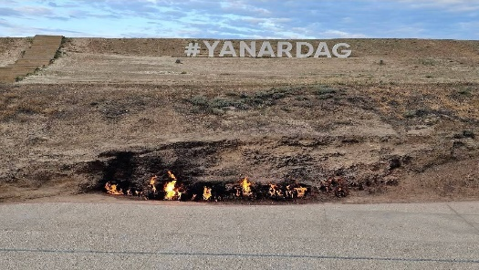
นำท่านเดินทางสู่ แหลมแอบเชรอน (Absharon Peninsular) (ระยะทาง 35 กม. / 40 นาที) ซึ่งเป็นบริเวณแหลมที่ยื่นเข้าไปในทะเลสาบแคสเปียน นำท่านชม เนินแห่งไฟยานาร์แด็ก (Yanar Dag) หรือที่แปลได้ในภาษา ท้องถิ่นว่า “Burning Mountain” เป็นแหล่งก๊าซธรรมชาติไฮโดรคาร์บอนที่พวยพุ่งออกมาจากพื้นพิภพผ่านชั้นหินทรายขึ้นมาตลอดเวลา เป็นแหล่งไฟธรรมชาติที่สวยงาม ทำให้ประเทศอาเซอร์ไบจานถูกขนานนามว่าเป็น “ดินแดนแห่งอัคคี” (Land of Fire) ... นำท่านเข้าชม วิหารแห่งไฟ (Fire Temple of Baku) ที่มีรูปทรงคล้ายปราสาท มีไฟลุกโชนอยู่กลางโดมเสาหิน สถานที่แห่งนี้ถูกใช้เป็นที่สำหรับบูชาสักการะตามหลักความเชื่อทางศาสนาของคนท้องถิ่น คือ ศาสนาโซโรอัสเตอร์ (ศาสนาโบราณของชาวอิหร่าน) เปลวไฟนิรันดร์ หรือ Eternal Flame ได้มอดลงเมื่อ ค.ศ. 1969 และถูกขึ้นทะเบียนเป็นมรดกโลกของประเทศตั้งแต่ปี ค.ศ. 1998
เที่ยง บริการอาหารกลางวัน ณ ห้องอาหาร
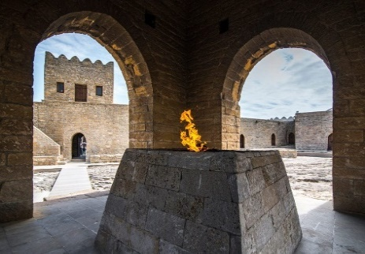
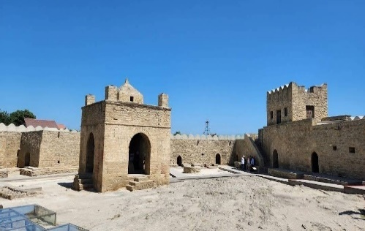
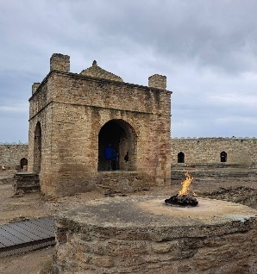
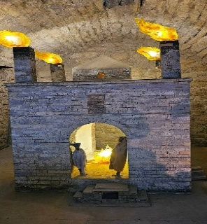
หลังอาหารนำท่านเดินทางสู่ สนามบินเฮย์ดาร์ อาลิเยฟ เพื่อเช็คอิน
15.40 น. ออกเดินทางสู่ สนามบินทบิลิซี่ โดยสายการบิน Azerbaijan Airlines เที่ยวบินที่ J2 8223 (ใช้เวลาบิน 1.10 ชม.)
16.50 น. เดินทางถึง สนามบินทบิลิซี่ (Tbilisi International Airport) หลังผ่านพิธีการตรวจคนเข้าเมืองและด่านศุลกากรแล้ว นำท่านเดินทางสู่ เมืองกอรี่ (Gori) (ระยะทาง 106 กม. / 1.30 ชม.) เป็นเมืองในประเทศจอร์เจีย ซึ่งเป็นเมืองหลวงของภูมิภาค Shida Kartli เมืองแห่งประวัติศาสตร์ เป็นที่รู้จักกันดีว่าเป็นบ้านเกิดของ “โจเซฟ สตาลิน” (Joseph Stalin) ชาวจอร์เจียที่ในอดีตเป็นผู้ปกครองสหภาพโซเวียต ในยุคศตวรรษที่ 1920 ถึง 1950 และมีชื่อเสียงเรื่องความโหดเหี้ยมในการปกครองในเมืองกอรี่แห่งนี้...
ค่ำ บริการอาหารค่ำ ณ ห้องอาหาร
นำท่านเข้าสู่ที่พัก Gori Inn Hotel หรือเทียบเท่า

วันที่สี่ เมืองกอรี่ – บ้านเกิดของสตาลิน – เมืองถ้ำอุพลิสต์ซิเค่ – เมืองมิทสเคต้า – วิหารสเวทติสโคเวลี – เขื่อนจินวารี – เมืองกูดาอูรี่

เช้า บริการอาหารเช้า ณ ห้องอาหารของโรงแรม
นำท่านชม ด้านนอกของ บ้านเกิดสตาลิน (House of Stalin) ซึ่งเป็นสถานที่ที่ได้รวบรวมสิ่งของเครื่องใช้ต่างๆ พร้อมทั้งเรื่องราวต่าง ๆ ชมรถไฟที่โจเซฟ สตาลินได้ใช้งานในสมัยสหภาพโซเวียตและยังมีการแสดงถึงประวัติชีวิตตั้งแต่เกิดจนกระทั่งเสียชีวิต… จากนั้นนำท่านเดินทางสู่ เมืองถ้ำอุพลิสต์ซิเค่ (Uplistsikhe) เป็นบริเวณถ้ำที่ถูกทำขึ้น เพื่อเป็นที่อยู่อาศัยของมนุษย์ในยุคการเริ่มต้นราวศตวรรษที่ 8-7 ก่อนคริสตกาล ซึ่งในอดีตเป็นเส้นทางการค้าขายสินค้าจากอินเดียสู่ทางด้านเหนือแถบหมู่บ้านมิทวารี ไปยังทะเลดำและต่อไปยังโลกด้านตะวันตก… ชม หมู่บ้านที่ถูกสร้างจากถ้ำ โดยมีเนื้อที่กว้างประมาณ 50 ไร่ ประกอบไปด้วยสถาปัตยกรรมการสร้างตัดหินและเจาะลึกเข้าไปเป็นที่อยู่อาศัย ซึ่งต่อมานักโบราณคดีได้ค้นพบสิ่งต่าง ๆ มากมาย รวมทั้งเครื่องทองเครื่องเงินและอัญมณีต่าง ๆ และยังมีเครื่องเซรามิคและการแกะสลักที่สวยงาม ที่นี่ได้รับการขึ้นทะเบียนเป็นมรดกโลกโดยยูเนสโกในปีค.ศ. 2007 อีกด้วย…
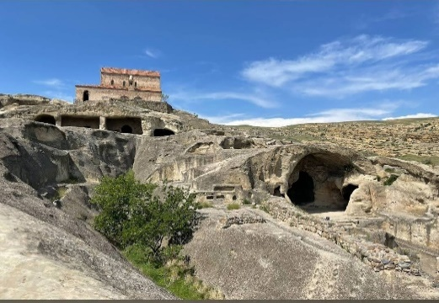
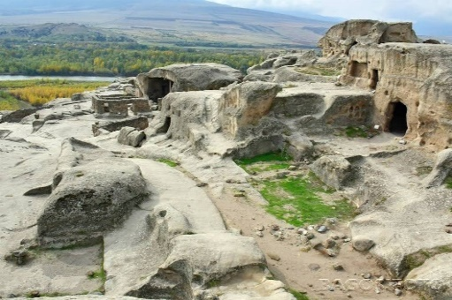
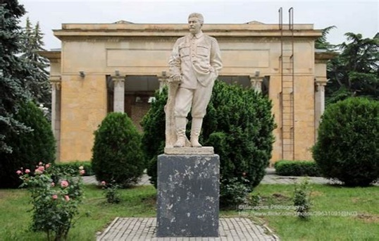

เที่ยง บริการอาหารกลางวัน ณ ห้องอาหาร
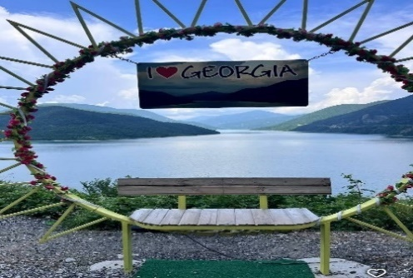
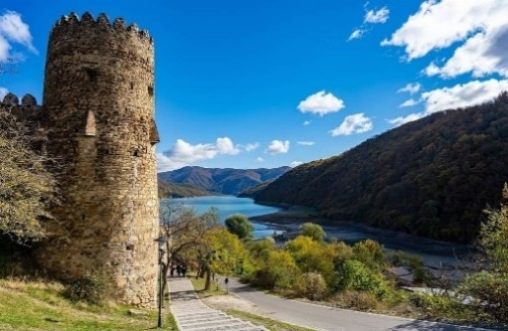
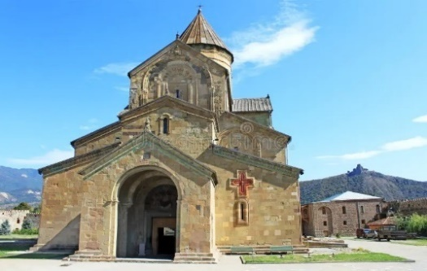
บ่าย นำท่านเดินทางสู่ เมืองมิทสเคต้า (Mtsketa) ที่ตั้งอยู่ทางด้านเหนือห่างจากเมืองทบิลิซี่ เป็นเมืองที่มีความเก่าแก่แห่งหนึ่งของประเทศ มีประชากรอาศัยอยู่ประมาณ 20,000 คน เนื่องจากมีโบราณสถานทางด้านประวัติศาสตร์ มากมายหลายแห่ง จึงได้รับการขึ้นทะเบียนให้เป็นมรดกโลกในปี ค.ศ.1994... นำท่านชม วิหารสเวทติสโคเวลี (Svetitskoveli Cathedral) ตั้งอยู่บริเวณที่มีแม่น้ำสองสายไหลมาบรรจบกัน คือ แม่น้ำมิควารี และ แม่น้ำอรักวี รอบเมืองเป็นบริเวณทุ้งอันกว้างใหญ่ไพศาล ซึ่งในอดีตเคยเป็น อาณาจักรของไอบีเรีย (Kingdom of Iberia) ซึ่งเคยปกครองดินแดนในบริเวณนี้ตั้งแต่ 400 ปีก่อนคริสตกาล จนถึงราวคริสต์ศตวรรษที่ 5 ชมโบสถ์ที่มีรูปแบบของจอร์เจียออร์โธด็อก ถูกสร้างขึ้นในราวศตวรรษที่ 11 โบสถ์แห่งนี้ถือเป็นศูนย์กลางทางศาสนาที่ศักดิ์สิทธิ์ที่สุดของจอร์เจีย สร้างขึ้นโดยสถาปนิกชาวจอร์เจีย ชื่อ Arsukisdze มีขนาดใหญ่เป็นอันดับสองของประเทศ อีกทั้งยังเป็นศูนย์กลางที่ทําให้ชาวจอร์เจียเปลี่ยนความเชื่อและหันมานับถือศาสนาคริสต์ และให้ศาสนาคริสต์เป็นศาสนาประจําชาติของประเทศจอร์เจียเมื่อปี ค.ศ. 337 และถือเป็นสิ่งก่อสร้างยุคโบราณที่มีขนาดใหญ่ที่สุดของประเทศจอร์เจีย ภายในมีภาพเขียนสีเฟรสโก้อย่างงดงาม...สมควรแก่เวลา เดินทางสู่ เมืองกูดาอูรี่ (Gudauri) เป็นเมืองสําหรับสกีรีสอร์ทที่มีชื่อเสียง ตั้งอยู่บริเวณที่ราบเชิงเขาของเทือกเขาคอเคซัสใหญ่ ที่มีความสูงจากระดับน้ำทะเลประมาณ 2,100 เมตร เป็นแหล่งพักผ่อนเล่นสกีของชาวจอร์เจีย ที่จะนิยมมาเล่นในเดือนธันวาคมจนถึงเดือนเมษายน ซึ่งเป็นช่วงที่สวยงามและมีหิมะปกคลุมอยู่ตลอดเวลา มีอากาศเย็นสบายตลอดทั้งปี... ระหว่างทางแวะ จุดชมวิวเขื่อนจินวารี (Zhinvali Reservoir) ที่สร้างขึ้นเพื่อผลิตกระแสไฟฟ้าจากพลังงานน้ำในแม่น้ำอรักวีในเทือกเขาคอเคซัส เขื่อนเก็บน้ำนี้ทำให้ชาวเมืองทบิลิซีมีน้ำไว้ดื่มไว้ใช้ มีทิวทัศน์ที่สวยงดงาม มีความเงียบสงบ มีน้ำสีฟ้าคราม เหมาะสำหรับนักท่องเที่ยวที่ชอบถ่ายภาพ สถานที่แห่งนี้ได้กลายเป็นหนึ่งในมรดกโลกในปี ค.ศ. 2007...
ค่ำ บริการอาหารค่ำ ณ ห้องอาหาร
นำท่านเข้าสู่ที่พัก Gudauri Inn Hotel หรือเทียบเท่า

วันที่ห้า เมืองกูดาอูรี่ – โบสถ์เกอร์เกตี้ – อนุสรณ์สถานมิตรภาพแห่งรัสเซีย-จอร์เจีย – ป้อมอนานูรี – วิหารจวารี The Chronicle of Georgia – โบสถ์ตรีนิตี้

เช้า บริการอาหารเช้า ณ ห้องอาหารของโรงแรม
นำท่านเปลี่ยนเป็น นั่งรถจี๊ป 4WD เพื่อขึ้นไปชมความสวยงามของ โบสถ์เกอร์เกตี้ (Gergeti Trinity Church) หรือมีอีกชื่อเรียกกันว่า ทสมินดา ซามีบา (Tsminda Sameba) ซึ่งเป็นชื่อเรียกที่นิยมกันของโบสถ์ศักดิ์แห่งนี้ โบสถ์นี้อยู่ใกล้กับหมู่บ้านเกอร์เกตี้ ในเมืองคาชเบกี้ของประเทศจอร์เจีย ตั้งอยู่บนฝั่งขวาของแม่น้ำ Chkheri บนระดับความสูง 2,170 เมตรเหนือระดับน้ำทะเล ถูกสร้างขึ้นในศตวรรษที่ 14 โดยตั้งเด่นเป็นสง่าบนยอดเขาสูงชันที่ล้อมรอบด้วยธรรมชาติอันกว้างใหญ่สุดสวยงาม การเข้าถึงโบสถ์นี้ก่อนหน้านี้จะต้องเดินเขาขึ้นไปซึ่งต้องใช้เวลาประมาณ 2 ชั่วโมง กระทั่งในเดือนธันวาคม ค.ศ. 2018 มีการทำถนนลาดยางขึ้นไป ให้พาหนะอย่างรถยนต์สามารถเข้าถึงได้ในเวลาไม่กี่นาที....
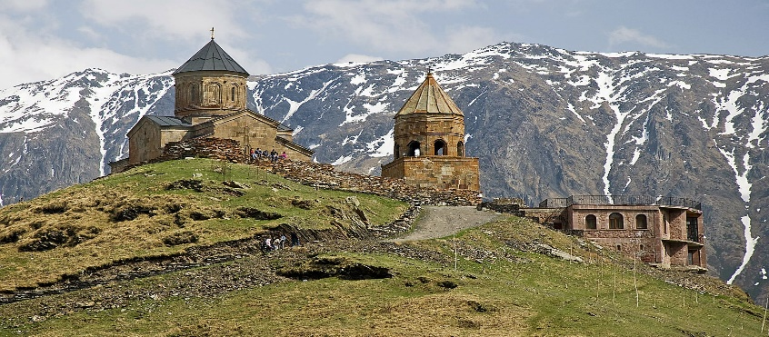
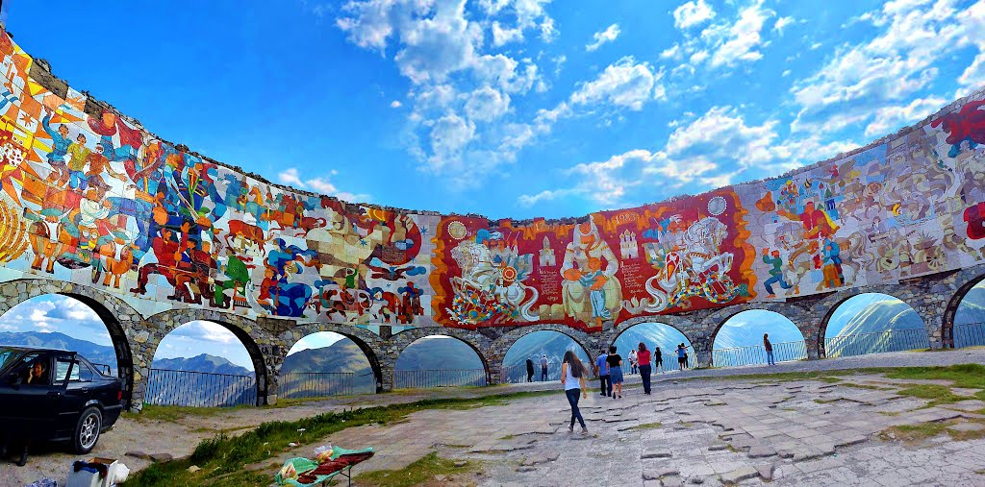
(การเดินทางขึ้นไปชมโบสถ์ ขึ้นอยู่กับสภาพอากาศ ซึ่งเส้นทางอาจจะถูกปิดกั้นด้วยหิมะ หรือสภาพของการจราจร หรือเหตุการณ์ทางธรรมชาติ ซึ่งอาจเป็นอุปสรรคแก่การเดินทาง บริษัทฯ ขอสงวนสิทธิ์เปลี่ยน แปลงรายการตามความเหมาะสม โดยคำนึงถึงความปลอดภัยและผลประโยชน์ของผู้เดินทางเป็นสำคัญ)
จากนั้นนำท่านชม อนุสรณ์สถานมิตรภาพแห่งรัสเซีย-จอร์เจีย (Russian-Georgian Friendship Monument) ที่สร้างขึ้นในปีค.ศ. 1983 เพื่อเฉลิมฉลองครบรอบ 200 ปีของสนธิสัญญาและมิตรภาพที่ต่อเนื่องระหว่างโซเวียตจอร์เจียและโซเวียตรัสเซีย มีลักษณะเป็นหินทรงกลมขนาดใหญ่และโครงสร้างคอน กรีตเสริมเหล็ก จากตรงนี้สามารถมองเห็นวิว Devil's Valley ของเทือกเขาคอเคซัสได้อย่างชัดเจนงดงามยิ่งนัก...
เที่ยง บริการอาหารกลางวัน ณ ห้องอาหาร
บ่าย นำท่านชม ป้อมอนานูรี (Ananuri Fortress) ป้อมปราสาทที่ตั้งอยู่ริมฝั่งแม่น้ำอรักวี เป็นที่ประทับของ เอริสตาวิส ดยุคแห่งอรักวี ราชวงศ์ศักดินาผู้ปกครองดินแดนลุ่มแม่น้ำอรักวี และบริเวณแถบนี้ยังเป็นสมรภูมิรบแย่งชิงอำนาจระหว่างเจ้าผู้ปกครองแคว้น ภายในประกอบไปด้วยปราสาทและโบสถ์ และเป็นที่ฝังศพของดยุคแห่งอรักวีอีกด้วย... จากนั้นชม วิหารจวารี (Jvari Monastery) โบสถ์แห่งไม้กางเขนอันศักดิ์สิทธิ์ สร้างขึ้นเมื่อคริสตวรรษที่ 6 บนภูเขาที่มีทิวทัศน์อันงดงามแม่น้ำสองสายมาบรรจบกันคือ แม่น้ำมิควารี และ แม่น้ำอรักวี … จากนั้นนำท่านชม พงศวดารแห่งจอร์เจีย หรือ อนุเสารีย์ประวัติศาสตร์จอร์เจีย (The Chronicle of Georgia) ตั้งอยู่บนเนินเขาด้านเหนือของทะเลสาบทบิลิซี่ โดยเล่าถึงประวัติศาสตร์ 3,000 ปี ในการปกครองของจอร์เจีย ด้วยรูปสลักเกี่ยวกับกษัตริย์ วีรบุรุษของชาติ และพระเยซูคริสต์ที่หล่อภาพไว้บนเสาเหล็ก ความสูงประมาณ 30-35 เมตร จำนวนถึง 16 เสา และด้วยความอลังการของอนุสรณ์แห่งนี้ทำให้ได้ชื่อว่าเป็น Stonehenge of Georgia... นำชม โบสถ์ตรีนิตี้ (Holy Trinity Cathedral of Tbilisi) หรือ ซามีบา (Sameba Cathedral) มีความหมายว่า โบสถ์พระตรีเอกานุภาพ ศักดิ์สิทธิ์แห่งเมืองทบิลิซี หรือ อารามซามีบา ชื่อเรียกของคนท้องถิ่น เป็นวิหารหลักของชาวคริสต์นิกายจอร์เจียนออร์โธด็อกซ์ในเมืองทบิลิซี่ ก่อสร้างขึ้นระหว่างปี ค.ศ. 1995-2004 ใหญ่ที่สุดอันดับ 3 ของ ศาสนสถานในนิกายออร์โธด็อกซ์ตะวันออกทั่วโลก แม้จะมีอายุไม่มากแต่ก็เป็นโบสถ์ตัวอย่างของสถาปัตยกรรมแบบจอร์เจียนท้องถิ่น ที่มีรูปแบบทางศิลปะจากไบแซนไทน์ โบสถ์เป็นอาคารขนาดใหญ่ที่โดดเด่น...
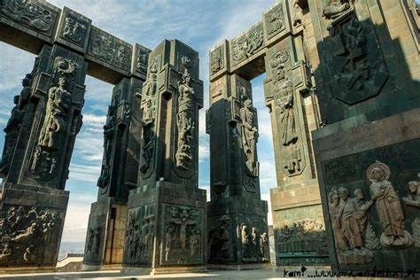
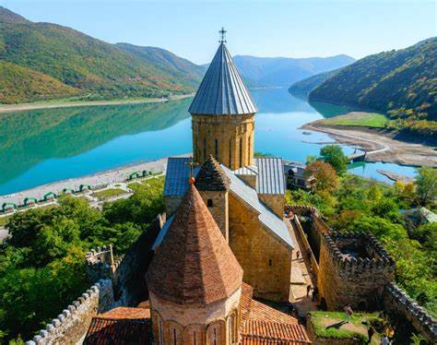
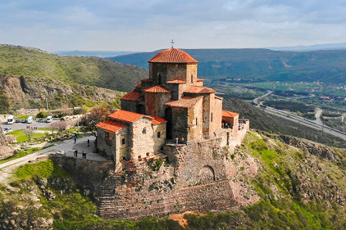
ค่ำ บริการอาหารค่ำ ณ ห้องอาหาร
นำท่านเข้าสู่ที่พัก Iveria Inn Hotel หรือเทียบเท่า

วันที่หก เมืองทบิลิซี่ – สะพานแห่งสันติภาพ – นั่งกระเช้าขึ้นสู่ป้อมปราการนาริกาลา – St.Virgin Church
โรงอาบน้ำแร่ – น้ำตกเลกทากิวี – เมืองดิลิจาน (สาธารณรัฐอาร์เมเนีย)

เช้า บริการอาหารเช้า ณ ห้องอาหารของโรงแรม
นำท่านชม สะพานแห่งสันติภาพ (Bridge of Peace) งานสถาปัตยกรรมที่ออกแบบโดยสถาปนิกชาวอิตาเลียน Michele De Lucchi โดยมีความยาว 150 เมตร และใช้เป็นตัวเชื่อมระหว่างตัวเมืองเก่าและเมืองใหม่ของทบิลิซี มีแม่น้ำ Kura ที่ไหลมาจากฝั่งประเทศตุรเคีย ผ่านกลางเมืองทบิลิซี่ โครงสร้างหลักของสะพานแห่งนี้ทำจากเหล็กและกระจกใส เปิดใช้งานครั้งแรกเมื่อปี ค.ศ. 2010 และจัดว่าเป็นงานสถาปัตยกรรมยุคใหม่ที่มีความสวยงามชิ้นหนึ่งของจอร์เจีย... จากนั้นนำท่าน นั่งกระเช้าไฟฟ้า ขึ้นไปชม ป้อมปราการนาริกาลา (Narikala Fortress) สร้างขึ้นครั้งแรกช่วงคริสต์วรรษที่ 4 ในรูปแบบของ ชูริสทซิเค อันหมายถึง รูปแบบที่ไม่มีความสม่ำเสมอกัน และเมื่อพวกมองโกลได้เข้ามายึดครอง ก็ได้เรียกชื่อป้อมแห่งนี้ว่านาริกาลา (Narikala) ซึ่งมีความหมายถึงป้อมอันเล็ก (Little Fortress) … จากนั้นชม โบสถ์พระแม่มารี (St. Virgin Church) โบสถ์เก่าแก่สไตล์จอร์เจียน ที่ตั้งอยู่ริมหน้าผาอันสวยงาม มีหอระฆังและทิวทัศน์มุมกว้าง...
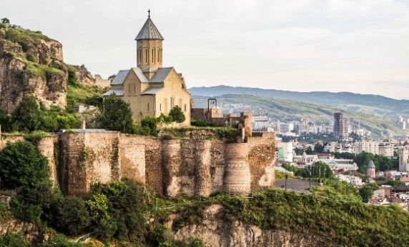
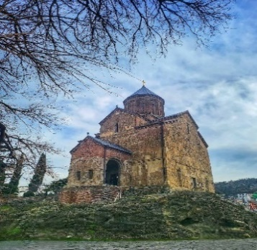
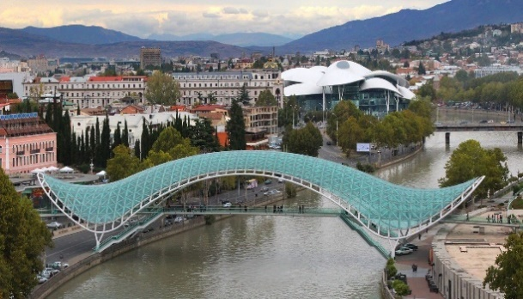

เที่ยง บริการอาหารกลางวัน ณ ห้องอาหาร
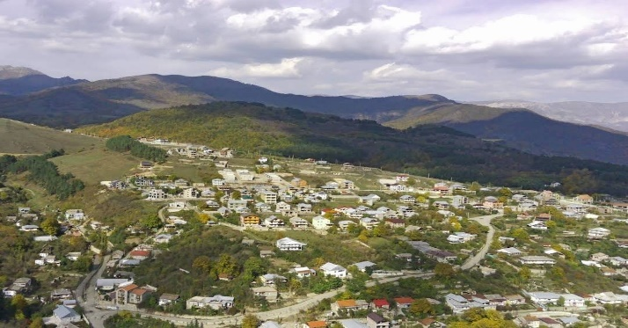
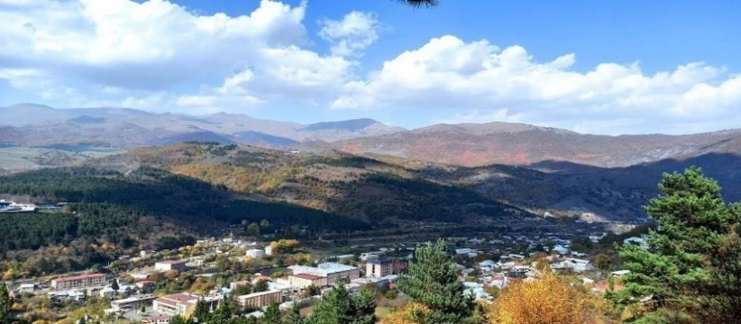
บ่าย นำท่านแวะถ่ายรูป ภายนอกกับ โรงอาบน้ำแร่ (Sulphur Bath) ในย่านโซโลลากี ซึ่งที่นี่มีชื่อเสียงโด่งดังในเรื่องบ่อน้ำร้อนกำมะถันธรรมชาติ…ผ่านชม น้ำตกเลกทากิวี (Leghvtakhevi Waterfall) ที่ตั้งอยู่บริเวณกลางเมืองเก่า เป็นน้ำตกที่มีขนาดไม่ใหญ่มาก และมีน้ำไหลตลอดทั้งปี ซึ่งบริเวณน้ำตกจะมีสะพาน Golden Bridge ที่มีกุญแจสีทองคล้องกันจนเต็มสะพานด้วย.. สมควรแก่เวลา นำท่านเดินทางสู่ เมืองดิลิจาน (Dilijan) ประเทศอาร์เมเนีย (ระยะทาง 195 กม. / 3.35 นาที) ตั้งอยู่ในจังหวัด Tavush ทางตะวันออกเฉียง เหนืออยู่ใกล้กับทะเลสาบเซวาน ขนาบด้วยเทือกเขาคอเคซัสน้อยอยู่ทางเหนือ เมืองที่มีชื่อเสียงด้านสปาและรีสอร์ทที่สําคัญที่สุดในประเทศอาร์เมเนีย ซึ่งตั้งอยู่ภายในอุทยานแห่งชาติดิลิจาน

เมืองที่ปกคลุมไปด้วยป่าแห่งนี้เป็นที่รวมของเหล่าศิลปิน นักแต่งเพลง และผู้สร้างภาพยนตร์ชาวอาร์เมเนียจํานวนมาก และมีสถาปัตยกรรมอาร์เมเนียแบบดั้งเดิม เป็นเมืองตากอากาศสำคัญที่สุดแห่งหนึ่งของอาร์เมเนีย เพราะอยู่สูงจากระดับน้ำทะเลกว่า 1,500 เมตร อากาศเย็นสบายตลอดปี จนได้รับการขนานนามว่า “สวิตเซอร์แลนด์น้อยแห่งอาร์เมเนีย” Little Armenian Switzerland... ระหว่างทางจะผ่านภูมิภาคอารากัต (Aragat Region) ซึ่งยิ่งใหญ่ด้วยภูมิทัศน์ทุ่งดอกไม้ป่าหลากสีสะพรั่งบานกว้างสุดลูกหูลูกตา โดยมียอดเขาอารากัต (Mt. Aragat) สูง 4,090 เมตร ยอดเขาสูงสุดของอาร์เมเนีย ทอดตัวอยู่อย่างสงบ ปกคลุมส่วนยอดด้วยหิมะขาวโพลน เป็นภาพที่น่าตื่นตาตื่นใจยิ่งนัก...
ค่ำ บริการอาหารค่ำ ณ ห้องอาหาร
นำท่านเข้าสู่ที่พัก Best Western Hotel หรือเทียบเท่า

วันที่เจ็ด เมืองดิลิจาน – เมืองเซวาน – Seven Lake – อารามเซวานาแวงค์ – เมืองเยเรวาน – Victory Park
รูปปั้น Mother of Armenia Monument – The Cascade Complex – Republic Square
ตลาดกุม

เช้า บริการอาหารเช้า ณ ห้องอาหารของโรงแรม
นำท่านเดินทางสู่ เมืองเซวาน (Sevan) (ระยะทาง 41 กม. / 45 นาที) เป็นเมืองและเป็นหนึ่งในรีสอร์ทที่ได้รับความนิยมมากที่สุดในอาร์เมเนียตั้งอยู่ในจังหวัด Gegharkunik บนชายฝั่งตะวันตกเฉียงเหนือของทะเลสาบเซวาน อยู่เหนือระดับน้ำทะเลกว่า 1,925 เมตร (6,316 ฟุต) ล้อมรอบด้วยอุทยานแห่งชาติเซวาน ซึ่งเป็นพื้นที่ตามธรรมชาติที่ยื่นออกมา มีลักษณะคล้ายแหลม หรือ คาบสมุทรเซวาน (Sevan Penninsula) ชม ทะเลสาบเซวาน (Sevan Lake) ซึ่งได้ชื่อว่า The Blue Pearl of Armenia ”ไข่มุกสีน้ำเงินแห่งอาร์เมเนีย” เป็นทะเลสาบที่ใหญ่ที่สุดในคอเคซัสและเป็นจุดหมายปลายทางยอดนิยมสําหรับผู้รักธรรมชาติ
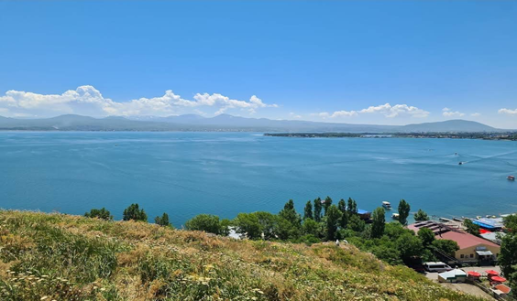

นำชม อารามเซวานาแวงค์ (Sevanavank Monastery) หรือ อารามสีดำ ที่สวยงามบนคาบสมุทร เป็น หมู่อารามตั้งอยู่บนแหลมเซวานทางตะวันตกเฉียงเหนือของทะเลสาบเซวาน มีชื่อเสียงในด้านความงามทางสถาปัตยกรรมที่โดดเด่นและทัศนียภาพแบบพาโนราม่าของภูมิทัศน์โดยรอบ… อิสระให้ท่านเดินเล่น ถ่ายรูปกับวิวทิวทัศน์สวย ๆ เพลิดเพลินกับธรรมชาติอย่างเต็มที่ หายใจเต็มปอดดด...
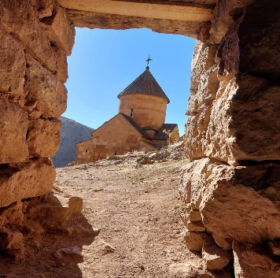
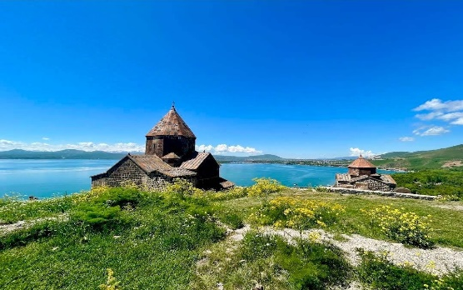
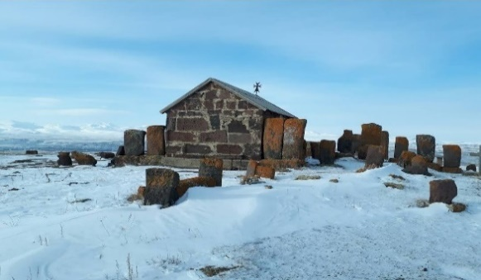

นำท่านเดินทางต่อสู่ เมืองเยราวาน (Yerevan) (ระยะทาง 65 กม. / 55 นาที ระหว่างทางเพลิดเพลินกับวิวทิวทัศน์
เที่ยง บริการอาหารกลางวัน ณ ห้องอาหาร
บ่าย นำชมสถานที่ท่องเที่ยวต่าง ๆ รอบเมืองเยราวาน เข้าสู่ Victory Park ที่ตั้งอยู่บนเนินเขาใจกลางเมือง เยราวานทางด้านเหนือ สร้างขึ้นเพื่อเป็นเกียรติแก่วีรบุรุษชาวอาร์เมเนีย ผู้ต่อสู้ในสงครามโลกครั้งที่ 2...
ชม รูปปั้น Mother of Armenia Monument มารดาแห่งอาร์เมเนีย สูง 51 เมตร ตั้งเด่นเป็นสง่ายิ่งใหญ่
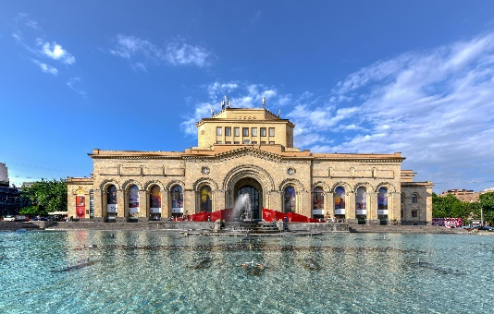
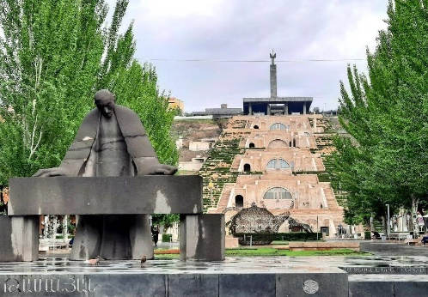
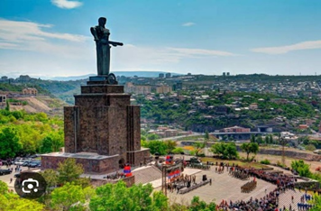
บนยอดเขาเหนือตัวเมืองเมืองเยเรวาน จากจุดนี้ท่านสามารถชมวิวแบบพาโนราม่าตัวเมืองได้โดยรอบ...
ชม เดอะคาสเคด (The Cascade Complex) เป็นสิ่งก่อสร้างที่ใหญ่ที่สุดในเมืองเยเรวาน ซึ่งลักษณะจะเป็นแบบขั้นบันไดลดหลั่นกันลงมามีความสูงประมาณ 500 เมตร และมีการปล่อยน้ำลงมาเพื่อให้เป็นน้ำตกลงเป็นสายจากใจกลางที่อยู่ด้านบน ซึ่งสถาปัตยกรรมสิ่งก่อสร้างนี้ถูกสร้างให้เป็นอนุสาวรีย์แห่งชัยชนะของโซเวียตรัสเซีย ในสงครามโลกครั้งที่ 2 ถูกออกแบบสร้างโดยสถาปนิก จิม โทรอสยาน เมือปี ค.ศ.1971-1980 เพื่อเป็นการระลึกถึงที่อยู่ภายใต้การปกครองของโซเวียตเมื่อ 50 ปี แต่ว่าการก่อสร้างยังไม่เรียบร้อย เพราะว่าได้หมดยุคของโซเวียตไปเสียก่อน และต่อมาในปี ค.ศ. 2002 ก็ได้มีการก่อสร้างเพิ่มเติมจนเสร็จเรียบร้อยเมื่อปี ค.ศ. 2009 และเมื่อมองจากจุดบนสุดทำให้เห็นวิวทิวทัศน์อันสวยงามของเมืองเยเรวานและภูเขาอารารัตที่อยู่ห่างไกลออกไปทางด้านตะวันตก... ชม จัตุรัสรีพับลิค (Republic Square) เป็นสถานที่ตั้งอยู่ในบริเวณเดียวกันกับศูนย์กลางของเมือง ซึ่งคนพื้นเมืองจะเรียกที่นี่ว่าเป็นสิ่งก่อสร้างที่ยิ่งใหญ่ ถูกสร้างขึ้นด้วยหินสีชมพูของประเทศอาร์เมเนียภายในเวลา 1 ปี ได้กลายเป็นเขตที่ได้มีการพัฒนามากที่สุดของเมืองเยเรวานจากนั้นนำท่านไปชม ตลาดกุม (Gum Market) เป็นตลาดท้องถิ่นที่ดีที่สุดและขนาดใหญ่ในเมืองเยเรวาน อีกทั้งยังเป็นตลาดขายผลไม้สด ผลไม้แห้ง และถั่วต่าง ๆ มากมาย นอกจากนี้ยังมีขนมหวาน อาทิ ลาวาช แผ่นแป้งแบนหวาน ซูจุ๊ก แป้งม้วนใส่ไส้ถั่ว วอลนัทหรือแมคคาเดเมีย เนื้อแป้งจะมีความพิเศษ เพราะใช้แอปเปิ้ล พีช
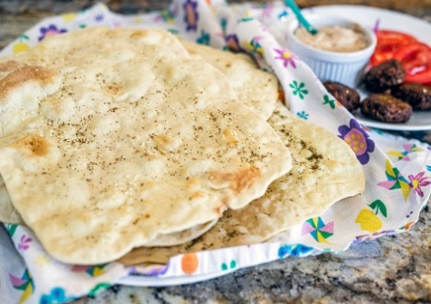
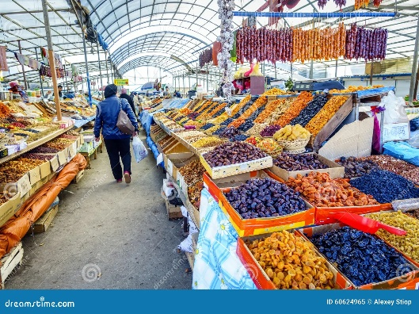
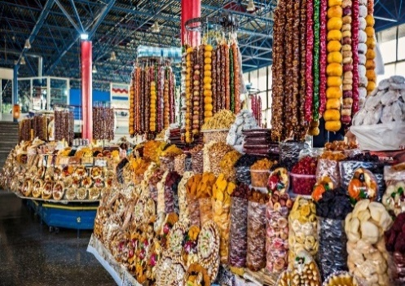
แอปริคอต มากวนผสมกับน้ำผึ้ง แล้วตีให้เป็นแผ่นแป้ง รสชาติดี อร่อย อีกทั้งยังมีสินค้าอุปโภคอื่น ๆ อีกมากมาย อิสระให้ท่านเดินชม ชิม ช้อป ตามอัธยาศัย...
ค่ำ บริการอาหารค่ำ ณ ห้องอาหาร
นำท่านเข้าสู่ที่พัก Ani Central Inn Hotel หรือเทียบเท่า

วันที่แปด เมืองเยราวาน –วิหารเก็กฮาร์ด – วิหารการ์นิ – Symphony of Stones – คอร์ วิราพ – อาราม
คอร์ วิราพ – เมืองเยเรวาน

เช้า บริการอาหารเช้า ณ ห้องอาหารของโรงแรม
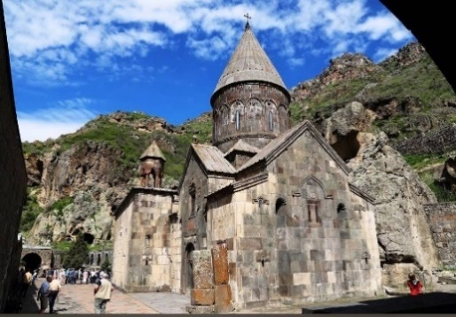
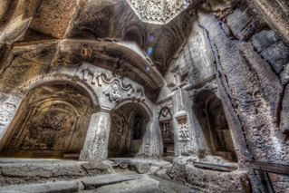
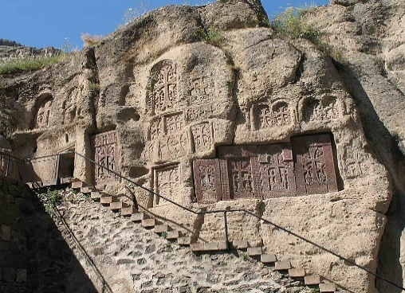
นำท่านเดินทางสู่ วิหารเก็กฮาร์ด (Geghard Monastery) (ระยะทาง 37 กม. / 55 นาที) ซึ่งเป็นหนึ่งในวิหารที่สวยที่สุดของประเทศอาร์เมเนีย สร้างในสมัยศตวรรษที่ 12-13 โดยการสลักผาหินลึกเข้าไปจนกลายเป็นวิหารในโพรงถ้ำอันยิ่งใหญ่อลังการ ทุกห้องจะมีไม้กางเขนสลักหินตามสไตล์อาร์เมเนียน ตั้งเด่นอยู่ เพื่อเป็นศูนย์รวมใจของคริตศาสนิกชน วิหารเก็กฮาร์ดแห่งนี้ได้รับการประกาศจากองค์การยูเนสโกให้เป็นมรดกโลกเมื่อปี ค.ศ. 2000...จากนั้นไปชม วิหารการ์นิ (Garni Temple) (ระยะทาง 11 กม. / 20 นาที) เป็นโบสถ์เพียงแห่งเดียวในประเทศอาร์เมเนียที่สร้างเป็นศิลปะสไตล์กรีกโรมัน ใช้เสาแบบไอโอนิค ถือเป็นสิ่งปลูกสร้างสไตล์กรีกโรมันและสถาปัตยกรรมจากยุคคลาสสิคโบราณแห่งเดียวในประเทศอาร์เมเนีย อายุกว่า 1,700 ปี ตั้งอยู่บนขอบโตรกผาสูงหลายร้อยเมตร บริเวณนี้เคยเป็นพระราชวังฤดูร้อนของกษัตริย์อาร์เมเนีย ปัจจุบันได้พังทลายไปหมดแล้ว ทั้งจากแผ่นดินไหวและกาลเวลา เหลือแต่ซากพระราชวัง อาคาร และห้องสรงน้ำ พื้นที่ส่วนใหญ่เป็นช่องเขา และมีลำธารน้ำไหลที่อยู่ในหมู่บ้านการ์นิ รวมถึงแม่น้ำอาซัดที่ไหลผ่าน และตามทางเดินของช่องเขาและเป็นเนินหินที่ยื่นออกมาจากหน้าผา จะมีแท่งหินที่เกิดจากธรรมชาติเป็นจำนวนมาก จากธรรมชาติที่เกิดขึ้นจะสอดคล้องกับลักษณะภูมิประเทศอันสวยงาม.. นําท่านขึ้น รถขับเคลื่อน 4 ล้อ 4WD เพื่อขึ้นไปชมภูมิประเทศที่เรียกว่า จอร์จ (Gorge) หรือ หน้าผา Symphony of Stones เป็นหน้าผาหินบะซอลต์ที่ถูกกัดกร่อนจากทางน้ำ กอร์จ และกระแสลมในช่องเขาจนกลายเป็นหินทรงแปดเหลี่ยมเรียงตัวกันเหมือนปล่องออร์แกน มีความสวยงดงามยิ่งนัก...
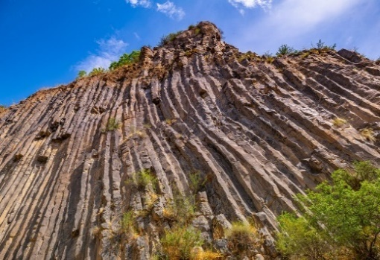
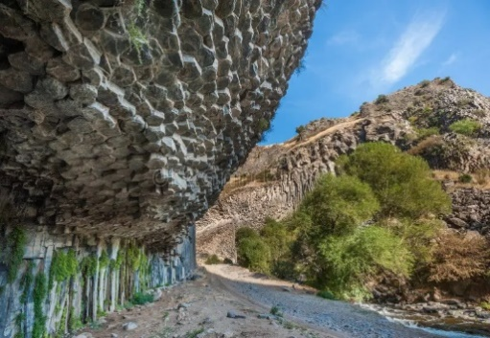
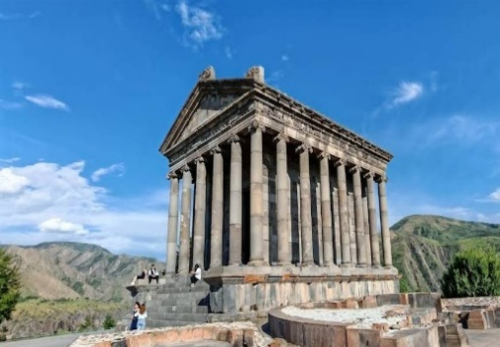
เที่ยง บริการอาหารกลางวัน ณ ห้องอาหาร
บ่าย นำท่านเดินทางสู่ คอร์ วิราพ (Khor Virap) (ระยะทาง 44 กม. / 45 นาที) เป็นเมืองชนบทเล็ก ๆ ที่ตั้งอยู่ทางด้านใต้ของกรุงเยเรวานบริเวณที่ราบอาราเนียใกล้ ๆ กับชายแดนตุรเคีย ชื่อของเมืองมีความหมายว่า "คุกลึกใต้ดิน Deep Dungeon" จากตำนานนักบุญเกกอรี่ที่เคยถูกขังในปราสาทอันมีชื่อของเมืองนี้ มีความสำคัญและมีชื่อเสียงสำหรับชาวอาร์เมเนีย ผู้ที่อาศัยอยู่ตามส่วนต่าง ๆ ทั่วโลกมักเดินทางมาทำพิธีจาริกแสวงบุญที่แห่งนี้...นำท่านชม อาราม คอร์ วิราพ (Khor Virap Monastery) เป็นอารามอาร์เมเนียที่ตั้งอยู่ในที่ราบอารารัตในประเทศอาร์เมเนีย ใกล้ชายแดนตุรเคีย ที่ตั้งเด่นเป็นสง่าในพื้นที่ราบของเมืองคอร์วิราพ โดยมีฉากหลังเป็นภูเขาอารารัต อารามแห่งนี้เป็นที่ตั้งของเซมินารีเทววิทยาและเป็นที่พํานักของชาวอาร์เมเนียคาทอลิค มีสถาปัตยกรรมที่โดดเด่น ซึ่งปัจจุบันกลายเป็นหนึ่งในสถานที่ท่องเที่ยวสำคัญของจังหวัดอารารัต ที่นี่มีตำนานเกี่ยวกับนักบุญคนแรกของอาร์เมนีย ชื่อเกรกอรี่ ถูกขังอยู่ในคุกใต้ดินโดยกษัตริย์ Tiridates ที่ 3 แห่งอาร์เมเนีย อารามป้อมปราการแห่งนี้เป็นสถานที่แสวงบุญและเป็นสถานที่ศักดิ์สิทธิ์สำหรับผู้เผยแพร่ศาสนาคริสต์อาร์เมเนีย จากอารามแห่งนี้ยังสามารถเห็นวิวที่ราบของเมืองและภูเขาอารารัตในมุมมองที่สวยที่สุดแห่งหนึ่ง... ซึ่งภูเขาแห่งนี่เป็นตำนานเล่าขานกันว่า เป็นที่จอดของเรือโนอาห์ (Noah) ในสมัยที่น้ำท่วมโลกเมื่อ 7,000 ปีมาแล้ว...
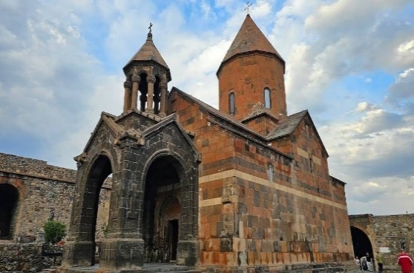
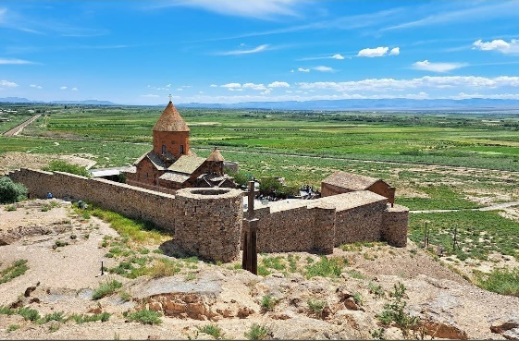
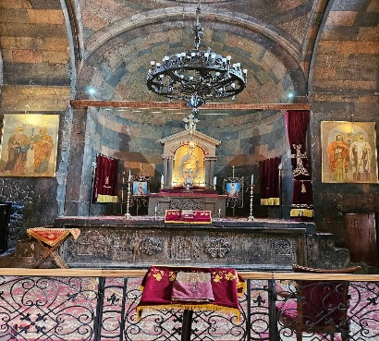
สมควรแก่เวลา นำท่านเดินทางกลับสู่ เมืองกรุงเยราวาน
ค่ำ บริการอาหารค่ำ ณ ห้องอาหาร
นำท่านเข้าสู่ที่พัก Ani Central Inn Hotel หรือเทียบเท่า

วันที่เก้า เมืองเยราวาน – เมืองซาร์จาห์ – กรุงเทพฯ สนามบินสุวรรณภูมิ

เช้า บริการอาหารเช้า ณ ห้องอาหารของโรงแรม
จากนั้นนำท่านเดินทางสู่ สนามบินเยเรวาน
12.20 น. เดินทางสู่ เมืองซาร์จาห์ โดยสายการบิน Air Arabia เที่ยวบินที่ G9 245 (ใช้เวลาบิน 2.55 ชม.)
15.15 น. เดินทางถึง สนามบินซาร์จาห์ (Sharjah International Airport) แวะเปลี่ยนเที่ยวบิน
(บริษัทฯ มี Voucher สำหรับเข้าพักผ่อนและทานอาหารในเลาจน์ 3 ชั่วโมง)
22.20 น. ออกเดินทางสู่ กรุงเทพฯ โดยสายการบิน Air Arabia เที่ยวบินที่ G9 821 (ใช้เวลาบิน 6.30 ชม.)
(บริการอาหารและเครื่องดื่มบนเครื่องบิน)

วันที่สิบ กรุงเทพฯ สนามบินสุวรรณภูมิ

07.20 น. เดินทางถึง กรุงเทพฯ สนามบินสุวรรณภูมิ โดยสวัสดิภาพ...พร้อมความประทับใจ...

***************************************************************************************************************

แบบฟอร์มกรอกข้อมูลสำหรับการขอวีซ่าประเทศอาเซอร์ไบจานและอาร์เมเนีย (E-VISA)
ทัวร์แกรนด์คอเคซัส อาเซอร์ไบจาน – จอร์เจีย - อาร์เมเนีย 10 วัน 8 คืน

เอกสารที่ใช้ 1. ภาพถ่ายหน้าพาสปอร์ต (เต็มหน้า) ภาพมีความชัดเจน ไม่เบลอ ไม่มีการปรับสี
สกุลไฟล์ JPG. ขนาดไฟล์ไม่เกิน 500 KB พาสปอร์ต มีอายุการใช้งานไม่ต่ำกว่า 6
เดือน
2. รูปถ่าย (สี) ขนาด 2 นิ้ว จำนวน 1 ภาพ พื้นหลังรูปถ่ายต้องเป็นสีขาว เสื้อผ้าชุดสุภาพ ไม่สวมใส่เครื่องประดับใด ๆ บนใบหน้า รวมถึงต่างหู ไม่สวมแว่นตา หมวก ผ้าคลุมศรีษะ ยกเว้นผ้าคลุมทางศาสนา ใบหน้ามองหน้าตรง ไม่ยิ้มเห็นฟัน ต้องให้เห็นใบหูและคิ้วชัดเจนปรากฏอยู่บนภาพถ่าย

1. ข้อมูลส่วนบุคคล

ชื่อ ……………………………………………… นามสกุล …………………………………………….. ชื่อกลาง ……………...……………….
ที่อยู่ปัจจุบัน ……………………………………………………………. หมู่ที่ …………. ตรอก/ซอย ………………......…………………..ตำบล ………………………………………… อำเภอ/เขต ……………………………………จังหวัด ………………………………………… รหัสไปรษณีย์ ………………………. เบอร์โทรศัพท์ …………………………...……..….

2. สถานที่ทำงาน หรือ สถานที่ศึกษา (หากมีกรุณากรอกรายละเอียด)
ชื่อบริษัท หรือ ชื่อสถานศึกษา ……………………………………………………………………………………………………………………
ที่อยู่...................................................................................................................................................................................................
ตำแหน่ง ……………….......………………………………………
เบอร์โทรศัพท์สถานที่ทำงาน หรือ สถานศึกษา ………………………………….

อัตราค่าบริการนี้รวม
✓ ค่าตั๋วเครื่องบิน ไป-กลับ ชั้นประหยัดสำหรับหมู่คณะ โดย Air Arabia, Azerbaijan Airlines ตามที่ระบุในรายการ
✓ ค่าภาษีสนามบิน ภาษีน้ำมัน และค่าประกันภัยทุกแห่งของสายการบิน (โดยคิดจากอัตรา ณ วันที่ 05 / 09 / 2567)
✓ ค่าระวางน้ำหนักกระเป๋า โหลดใต้ท้องเครื่องบิน 20 กก. จำนวน 1 ใบ และสำหรับหิ้วขึ้นเครื่อง 7 กก. จำนวน 1 ใบ
✓ ค่าโรงแรมที่พักระดับมาตรฐาน 4 ดาว (พักห้องละ 2-3 ท่าน) ตามที่ระบุในรายการ
✓ ค่าเข้าชมสถานที่ต่างๆ ตามที่ระบุในรายการ
✓ ค่าธรรมเนียมวีซ่าประเทศอาเซอร์ไบจาน
✓ ค่าอาหารตามที่ระบุในรายการ ตามระดับมาตรฐาน
✓ ค่าพาหนะท่องเที่ยวตลอดการเดินทาง
✓ ค่าบริการหัวหน้าทัวร์ผู้ชำนาญของทางบริษัทฯ ที่คอยอำนวยความสะดวกแก่ท่านตลอดการเดินทาง
✓ ค่าประกันอุบัติเหตุแบบกลุ่ม ระหว่างการเดินทาง วงเงินท่านละ 1,000,000 บาท และค่ารักษาพยาบาล วงเงินไม่เกิน 500,000 บาท (ตามเงื่อนไขกรมธรรม์) ** หากท่านประสงค์ที่จะซื้อประกันเพิ่มเติม เพื่อเพิ่มความคุ้มครองในส่วนอื่นๆ เพิ่ม กรุณาสอบถามรายละเอียดกับเจ้าหน้าที่ **
✓ Welcome Pack “ซองใส่เอกสารเดินทางพร้อมเล่มโปรแกรมทัวร์”

อัตราค่าบริการนี้ไม่รวม
ค่าธรรมเนียมน้ำมัน หรือภาษีสนามบินที่ทางสายการบินเรียกเก็บเพิ่มเติม หลังจากวันที่ 05 / 09 / 2567
ค่าทำหนังสือเดินทางสำหรับหน่วยงานข้าราชการ และบุคคลธรรมดา
ค่าทำใบอนุญาตกลับเข้าประเทศของคนต่างชาติ หรือคนต่างด้าว
ค่าใช้จ่ายส่วนตัวที่ไม่ได้ระบุไว้ในรายการ เช่น ค่ามินิบาร์ในห้องพัก, ค่าโทรศัพท์, ค่าอาหาร, ค่าอาหารหรือ
เครื่องดื่มสั่งพิเศษ, ค่าซักรีด, ค่ารักษาพยาบาลกรณีเกิดการเจ็บป่วยจากโรคประจำตัว เป็นต้น
ค่าระวางน้ำหนักของกระเป๋าเดินทางที่เกินกว่าสายการบินกำหนดไว้
ค่าบริการยกกระเป๋าในโรงแรม (Porter) ซึ่งท่านจะต้องดูแลกระเป๋าและทรัพย์สินของท่านด้วยตัวท่านเอง
ค่าทิปไกด์ และคนขับรถท้องถิ่น ตลอดการเดินทาง ท่านละ 3,400 บาท ชำระพร้อมค่าทัวร์งวดสุดท้าย
**ค่าทิปหัวหน้าทัวร์ ขึ้นอยู่กับความพึงพอใจของท่าน (โดยมาตรฐานทิป ท่านละ 100 บาท/วัน) ***
ค่าภาษีมูลค่าเพิ่ม 7% และภาษีหัก ณ ที่จ่าย 3% (กรณีต้องการใบกำกับภาษี)

การจอง
• ชำระเงินมัดจำ ท่านละ 45,000 บาท เมื่อมีการจองทัวร์ โดยโอนเข้าบัญชี ที่นั่งจะยืนยันเมื่อได้รับเงินมัดจำแล้ว
เท่านั้น และ กรณีเป็น โปรด่วน, โปรไฟไหม้ หรือราคาพิเศษ จะต้องชำระค่าทัวร์ทั้งหมด ภายใน 24 ชั่วโมง เมื่อมีการ
จอง พร้อมแนบสำเนาหนังสือเดินทาง
- ชำระค่าทัวร์ส่วนที่เหลือทั้งหมด พร้อมกับค่าทิป ภายใน 30 วันก่อนการเดินทาง

การยกเลิก
- แจ้งยกเลิก ก่อนการเดินทาง 90 วัน คืนเงินมัดจำทั้งหมด
- แจ้งยกเลิก น้อยกว่า 90 วัน ก่อนการเดินทาง คิดค่าใช้จ่ายตามความเป็นจริง
- แจ้งยกเลิก น้อยกว่า 60 วัน ก่อนการเดินทาง คิดค่าใช้จ่าย 50% ของราคาทัวร์
- แจ้งยกเลิก น้อยกว่า 30 วัน ก่อนการเดินทาง คิด 100% ของราคาทัวร์
- กรณีถูกปฏิเสธการเข้า-ออกเมือง อันเนื่องจากการกระทำที่ส่อไปในทางผิดกฎหมายหรือการหลบหนีเข้าเมือง ฯลฯ จะไม่คืนเงินค่าทัวร์ที่ท่านชำระมาแล้วทั้งหมด

หมายเหตุ
- บริษัทขอสงวนสิทธิ์ในการเก็บค่าใช้จ่ายทั้งหมด กรณีท่านยกเลิกการเดินทางและมีผลทำให้คณะเดินทางไม่ครบตามจำนวนที่กำหนดไว้ (10 ท่านขึ้นไป) เนื่องจากเกิดความเสียหายต่อทางบริษัทและผู้เดินทางอื่นที่เดินทางในคณะเดียวกัน
- ในกรณีไม่ถึง 10 ท่าน ทางบริษัทฯ ขอเรียกเก็บเพิ่มท่านละ 5,000 บาท เพื่อให้คณะออกเดินทางได้
- กรณีที่กองตรวจคนเข้าเมืองไม่อนุญาตให้เดินทางออกหรือกองตรวจคนเข้าเมืองของแต่ละประเทศไม่อนุญาตให้เข้าเมือง รวมทั้งในกรณีที่ท่านจะใช้หนังสือเดินทางราชการ (เล่มสีน้ำเงิน) ในการเดินทาง หากท่านถูกปฏิเสธการเดินทางเข้าหรือออกนอกประเทศ เนื่องจากอยู่เหนือการควบคุมของบริษัทฯ โดยถือว่าท่านได้ยอมรับเงื่อนไขนี้ แล้วเมื่อได้ตัดสินใจจองทัวร์หรือชำระค่าทัวร์
- กรณีเจ็บป่วย จนไม่สามารถเดินทางได้ ซึ่งจะต้องมีใบรับรองแพทย์จากโรงพยาบาลรับรอง ทั้งนี้ท่านจะต้องเสียค่าใช้จ่ายที่ไม่สามารถเรียกคืนได้ อาทิ ค่าธรรมเนียมในการมัดจำตั๋วเครื่องบิน หรือ ตั๋วรถไฟ หรือตั๋วเครื่องบินภายในประเทศ (ถ้ามี) และค่าโรงแรมที่ทางบริษัทฯ ได้ชำระไปแล้ว หากท่านสามารถหาผู้เดินทางมาแทนได้ โดยสามารถยื่นขอวีซ่าได้ทันตามกำหนดเวลา ทางบริษัทฯ จะคิดค่าใช้จ่ายเพิ่มคือ ค่าวีซ่า และ ค่าเปลี่ยนชื่อตั๋ว และต้องไม่อยู่ในเงื่อนไขของตั๋วที่ NON-CHANGE NAME & NON-REFUND ตามเงื่อนไขของแต่ละสายการบิน

ข้อมูลเพิ่มเติมเรื่องตั๋วเครื่องบินและที่นั่งบนเครื่องบิน
- ทางบริษัทได้สำรองที่นั่งพร้อมชำระเงินมัดจำค่าตั๋วเครื่องบินแล้ว หากท่านยกเลิกทัวร์ไม่ว่าจะด้วยสาเหตุใด ทางบริษัทขอสงวนสิทธิ์การเรียกเก็บค่ามัดจำตั๋วเครื่องบิน, ค่าตั๋วเครื่องบิน หรือค่าใช้จ่ายอื่น ๆ ที่เกี่ยวเนื่องกันจากการยกเลิกของท่านอันมีผลต่อท่านอื่นๆ ในคณะ ซึ่งมีค่าใช้จ่ายประมาณ 5,000 – 30,000 บาทแล้วแต่กรณี
- ราคาทัวร์ดังกล่าวเป็นตั๋วกรุ๊ป ไม่สามารถเลื่อนวันเดินทางได้จะต้องเดินทางไป-กลับตามวันเดินทางที่ระบุเท่านั้น และ
ไม่สามารถระบุที่นั่ง หากตั๋วเครื่องบินทำการออกแล้ว แต่ท่านไม่สามารถเดินทางได้ ทางบริษัทฯ ขอสงวนสิทธิ์เรียก
เก็บค่าใช้จ่ายที่เกิดขึ้นจริง และรอ Refund (ถ้าสามารถ Refund ได้) จากสายการบิน ใช้เวลาประมาณ 3 – 6 เดือนเป็นอย่างน้อย
- ที่นั่ง Long Leg โดยปกติอยู่บริเวณทางออกประตูฉุกเฉิน และผู้ที่จะนั่งต้องมีคุณสมบัติตรงตามที่สายการบินกำหนด เช่น ต้องเป็นผู้ที่มีร่างกายแข็งแรง และช่วยเหลือผู้อื่นได้อย่างรวดเร็วในกรณีที่เครื่องบินมีปัญหา เช่น สามารถเปิดประตูฉุกเฉินได้ (น้ำหนักประมาณ 20 กิโลกรัม) ไม่ใช่ผู้ที่มีปัญหาทางด้านสุขภาพและร่างกาย และอำนาจในการให้ที่นั่ง Long leg ขึ้นอยู่กับเจ้าหน้าที่เช็คอินของสายการบินในขณะที่เช็คอินเท่านั้น **บางสายการบินอาจมีค่าใช้จ่ายสำหรับที่นั่ง Long leg **
- เนื่องจากตั๋วเครื่องบินของคณะเป็นตั๋วกรุ๊ประบบ Random ไม่สามารถเลือกที่นั่งได้ ที่นั่งอาจจะไม่ได้นั่งติดกัน และไม่สามารถเลือกช่วงที่นั่งบนเครื่องบินได้ ซึ่งเป็นไปตามเงื่อนไขของสายการบิน

ข้อแนะนำก่อนการเดินทาง
- กรณีที่ท่านเป็นอิสลาม ทานมังสวิรัติ ทานอาหารเจ หรือแพ้อาหารบางประเภท ให้ท่านโปรดระบุมาให้ชัดเจน
- หากท่านที่ต้องการออกตั๋วโดยสารภายในประเทศ (กรณีลูกค้าอยู่ต่างจังหวัด) ให้ท่านติดต่อเจ้าหน้าที่ก่อนออกบัตร
โดยสารทุกครั้ง หากออกบัตรโดยสารโดยมิแจ้งเจ้าหน้าที่ไม่ว่าจะกรณีใดก็ตาม ทางบริษัทขอสงวนสิทธิ์ไม่รับผิดชอบ
ค่าใช้จ่ายที่เกิดขึ้น (หรือจองตั๋วที่สามารถเลื่อนเวลาและวันเดินทางได้ เพราะจะมีบางกรณีที่สายการบินอาจมีการ
ปรับเปลี่ยนวันเวลาบิน)
- กรุณาส่งรายชื่อผู้เดินทาง สำเนาหน้าพาสปอร์ต ให้กับเจ้าหน้าที่หลังจากที่ได้ชำระค่ามัดจำทัวร์ หรือค่าทัวร์ส่วนที่
เหลือ กรณีที่ท่านเดินทางเป็นกรุ๊ปจำนวนหลายท่าน กรุณาแจ้งรายชื่อคู่นอนกับเจ้าหน้าที่ให้ทราบ
- กรณีเปลี่ยนชื่อผู้เดินทางจะต้องมีการแจ้งล่วงหน้าก่อนออกเดินทางตามข้อตกลง มิฉะนั้นถ้าแจ้งหลังจากเจ้าหน้าที่
ออกเอกสารทุกอย่างเรียบร้อยแล้ว จะต้องชำระค่าใช้จ่ายเพิ่มเติมในส่วนนี้
- หลังจากที่ท่านได้ชำระค่ามัดจำ และค่าทัวร์ส่วนที่เหลือเรียบร้อยแล้ว ภายใน 3-7 วัน ก่อนการเดินทาง ทางบริษัทจะ
จัดส่งใบนัดหมาย (ใบเตรียมตัวการเดินทาง) ให้ท่าน
- PASSPORT ต้องมีอายุการใช้ไม่น้อยกว่า 6 เดือน นับจากวันเดินทางไป-กลับ
- บริษัทฯ สงวนสิทธิ์ในการเปลี่ยนแปลงรายการท่องเที่ยว โดยไม่ต้องแจ้งให้ทราบล่วงหน้า รายละเอียดของการ
เดินทางอาจมีการเปลี่ยนแปลงได้ตามความเหมาะสม ทั้งนี้ขึ้นอยู่กับสภาวะอากาศ และเหตุสุดวิสัยต่าง ๆ ที่ไม่
สามารถคาดการณ์ล่วงหน้าได้ โดยทางบริษัทฯ จะคำนึงถึงผลประโยชน์ของผู้ร่วมเดินทางเป็นสำคัญ
- บริษัทฯ สงวนสิทธิ์ในการเปลี่ยนแปลงอัตราค่าบริการ โดยไม่ต้องแจ้งให้ทราบล่วงหน้า
- บริษัทฯ สงวนสิทธิ์ในการเปลี่ยนแปลงโรงแรมตามความเหมาะสม
- บริษัทฯ ขอสงวนสิทธิ์ในการไม่รับผิดชอบจากกรณีที่เกิดเหตุจำเป็น การล่าช้าของสายการบิน, การนัดหยุดงาน, การก่อจลาจล, อุบัติเหตุ, ภัยธรรมชาติต่าง ๆ ฯลฯ ที่อยู่นอกเหนือการควบคุมของบริษัทฯ
- ลูกค้าที่เดินทาง 3 ท่าน อาจมีค่าใช้จ่ายเพิ่มเติม (พักเดี่ยว) ขึ้นอยู่กับมาตรฐานโรงแรม ห้องพักแบบ Triple Room (3 เตียง) จะไม่มีในบางประเทศ ยกเว้น เด็ก (Infant) อายุไม่เกิน 12 ปี
เนื่องจากการวางแปลนห้องพักของแต่ละโรงแรมแตกต่างกัน จึงอาจทำให้ห้องพักแบบห้องเดี่ยว (Single Room),ห้องคู่ (Twin Room/Double Room) และห้องพักแบบ 3 ท่าน/3 เตียง (Triple Room) ห้องพักอาจจะไม่ติดกัน และบางโรงแรมอาจจะไม่มีห้องพักแบบ 3 เตียง
- ทางบริษัทไม่มีนโยบายในการจัดคู่นอนให้แก่ลูกค้าที่ไม่รู้จักกัน กรณีที่ท่านเดินทาง 1 ท่าน จะต้องจ่ายค่าพักเดี่ยว
เพิ่มตามราคา ที่ระบุไว้ในรายการทัวร์เท่านั้น

***เมื่อท่านทำการซื้อโปรแกรมทัวร์ บริษัทฯ จะถือว่าท่านรับทราบและยอมรับเงื่อนไขทุกข้อแล้ว***

